**„Studieren probieren“ und Campusalltag erleben in den Herbstferien mit dem Schnupperstudium an der TH Wildau**

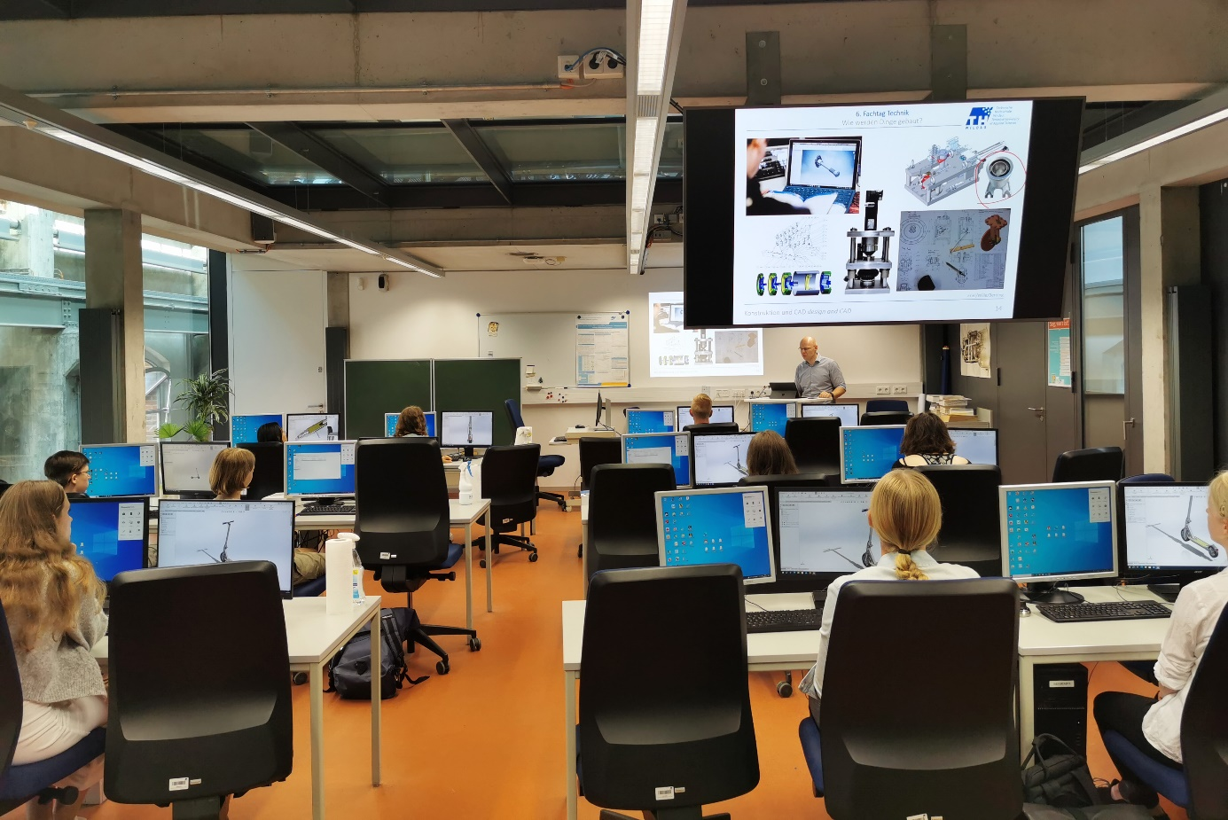

**Bildunterschrift:** Vom 20. bis 30. Oktober 2025 haben Interessierte die Möglichkeit, den Studienalltag beim Schnupperstudium der TH Wildau direkt vor Ort kennenzulernen.

**Bild:** TH Wildau

**Subheadline:** Studieren probieren

**Teaser:**

**Vom 20. bis 30. Oktober 2025 lädt die TH Wildau wieder zum Schnupperstudium auf den ein. Über 130 Angebote – von Vorlesungen, Workshops bis zu Praxisformaten mit Themen wie „DNA sichtbar machen im Biolabor“, „Maschinen Leben einhauchen“ oder „Roboter, Exoskelette und VR-Brille testen“ - geben Einblicke in die Bachelor- und Masterstudiengänge der Hochschule.**

**Text:**

Studieren ausprobieren, den Campus entdecken und echte Hochschulatmosphäre erleben: Auch in den kommenden Herbstferien lädt die Technische Hochschule Wildau (TH Wildau) Schülerinnen und Schüler ab Klasse 10, beruflich Qualifizierte sowie Interessierte an berufsbegleitender Weiterqualifizierung zum beliebten Schnupperstudium auf ihren Campus ein. Vom 20. bis 30. Oktober 2025 stehen dafür über 130 Veranstaltungen aus allen Studienbereichen zur Auswahl.

In der ersten Woche können Interessierte aus 69 Angeboten wählen, in der zweiten, durch den Feiertag am 3. Oktober, kürzeren Woche aus 64 Angeboten. Die Bandbreite reicht von klassischen Vorlesungen über Laborübungen bis hin zu Mitmachformaten, bei denen die Teilnehmenden selbst experimentieren, programmieren oder Lösungen für aktuelle Fragestellungen entwickeln. Damit bietet die TH Wildau nicht nur einen Einblick in Inhalte und Methoden der einzelnen Studiengänge – sie macht Wissenschaft direkt erlebbar. Gleichzeitig bietet das Schnupperstudium die Möglichkeit, zu testen, welches Studium das richtige sein könnte und wie der Studienalltag an einer praxisnahen Campushochschule aussieht.

**Spannende Vorlesungen, Laborrundgänge und Experimente**

Die Angebote kommen dabei direkt aus den Studiengängen. Es geht unter anderem um folgende Themen: „Maschinen Leben einhauchen“ (Studiengang Automatisierungstechnik), Experimente des Studiengangs Physikalische Technologien / Energiesysteme mit dem Titel „Regenerative Energietechnik - Windkraft, Brennstoffzelle und Wärmepumpe“ oder auch Vorlesungen in Englisch zum Thema „Business Communication and Project Management“ (Studiengang European Business Management).

Zudem gibt es spannende Führungen durch die Labore, z. B. des Studiengangs Luftfahrttechnik / Luftfahrtmanagement oder des Masterstudiengangs Radverkehr in intermodalen Verkehrsnetzen. Externes Rechnungswesen (Studiengang Betriebswirtschaftslehre), Grundlagen der Logistik, Roboter, Exoskelett, der Einsatz von VR-Brillen (Studiengang Logistik), Werkzeugkonstruktion, virtuelle Versuche zur Simulation von Bewegung und Belastung (Studiengang Maschinenbau), Cloud Computing, Gebäudeautomation (Studiengang Telematik – Angewandte Informatik), Einführung Verkehrspolitik & Verkehrsmarkt (Studiengang Verkehrssystemtechnik), Informationssicherheit und Awareness (Studiengang Verwaltungsinformatik Brandenburg) oder Wirtschaftsinformatik dual studieren (Studiengang Wirtschaftsinformatik) sind nur eine kleine Auswahl an Vorlesungsthemen, die von den Dozierenden in den beiden Wochen angeboten werden.

**Fit machen fürs Studium**

Veranstaltungen zu Themen wie „Studiengänge, Alltag, Finanzierung & Wohnen“, ein Rundgang mit Workshop zum Kennenlernen der Hochschulbibliothek, „Dual studieren an der TH Wildau“, „Studium kompakt“ und „Auslandserfahrungen sammeln“ vermitteln Informationen zu Studiengängen, Auslandsaufenthalten, Finanzierung, Wohnen und Co. Das Team der Studienorientierung unterstützt bei der Studienwahlentscheidung und steht bei Fragen zur Seite.

**Wie sieht das Programm aus und wie funktioniert die Anmeldung?**

Das gesamte Angebot erstreckt sich über die beiden Herbstferienwochen vom 20. bis 30. Oktober 2025 und ist mit allen Terminen auf der Website des Schnupperstudiums unter [**www.th-wildau.de/schnupperstudium**](http://www.th-wildau.de/schnupperstudium) zu finden. Dort erfolgt die Online-Anmeldung über ein Buchungssystem.

Da größtenteils nur begrenzte (räumliche) Kapazitäten vorhanden sind, ist eine frühzeitige Anmeldung für die jeweils einzelnen Angebote erforderlich. Falls ein Angebot ausgebucht ist, gibt es die Möglichkeit, auf die Warteliste gesetzt zu werden. Hinweis: Die zweite Woche findet aufgrund des Feiertages am 31. Oktober verkürzt vom 28. bis 30. Oktober 2025 statt.

**Weiterführende Informationen**

Informationen zum Schnupperstudium der TH Wildau: [www.th-wildau.de/schnupperstudium](http://www.th-wildau.de/schnupperstudium)

Informationen zur Studienorientierung der TH Wildau: [www.th-wildau.de/studienorientierung](http://www.th-wildau.de/studienorientierung)

Alle Studiengänge der TH Wildau im Überblick: [www.th-wildau.de/studienangebot](https://www.th-wildau.de/studieren-weiterbilden/studiengaenge/)

**Fachliche Ansprechperson der TH Wildau:**

**Desiree Grienitz  
Koordination Schnupperstudium  
TH Wildau  
Hochschulring 1, 15745 Wildau  
E-Mail: schuelerlabor@th-wildau.de**

**Ansprechpersonen Externe Kommunikation TH Wildau:**

**Mike Lange / Mareike Rammelt**TH Wildau  
Hochschulring 1, 15745 Wildau  
Tel. +49 (0)3375 508 211 / -669.  
E-Mail: presse@th-wildau.de